银行家算法
- 实验目的
理解死锁的概念和消除方法；
C语言实现银行家算法进行资源分配以避免死锁发生；
- 实验环境
Windows系统；vs2017
- 实验内容：
银行家算法的仿真
- 实验步骤
设计算法的数据结构：
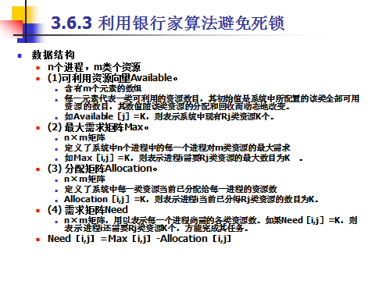
银行家算法：
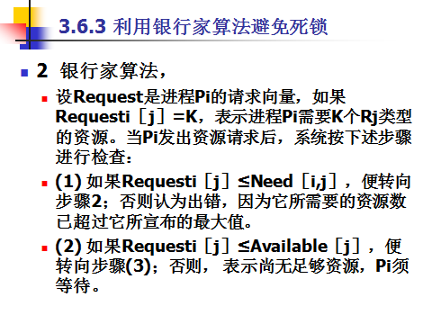
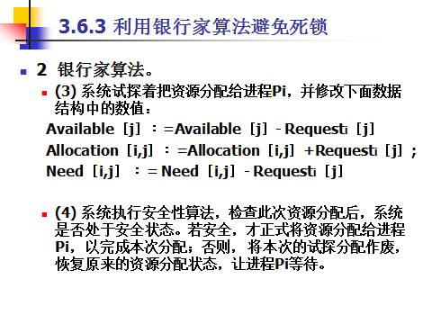
安全性算法：
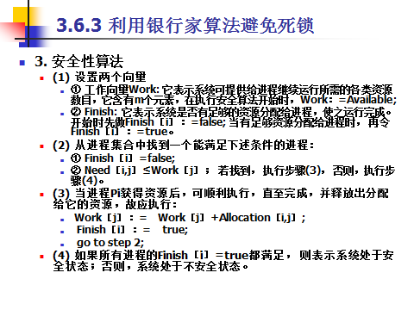
五、实验结果
资源请求成功情况：
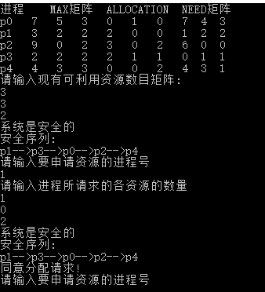
资源请求失败情况：
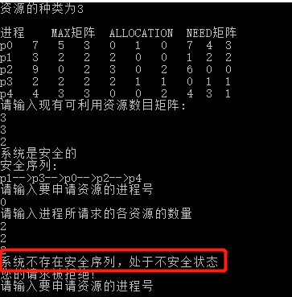
六、源代码
#include <iostream>
#include <fstream>
#pragma warning(disable:4996)
#include <io.h>
#include "windows.h"
using namespace std;

#define MAXPROCESS 50 //最大进程数
#define MAXRESOURCE 100 //最大资源数
int AVAILABLE[MAXRESOURCE]; //可用资源数组 如Available［j］ = K，则表示系统中现有第j类资源K个。
int MAX[MAXPROCESS][MAXRESOURCE]; //最大需求矩阵 如Max［i, j］ = K，则表示进程i需要第j类资源的最大数目为K。
int ALLOCATION[MAXPROCESS][MAXRESOURCE]; //分配矩阵 Allocation［i, j］ = K，则表示进程i当前已分得第j类资源的数目为K。
int NEED[MAXPROCESS][MAXRESOURCE]; //需求矩阵 如果Need［i, j］ = K，则表示进程i还需要第j类资源K个，方能完成其任务。
int REQUEST[MAXPROCESS][MAXRESOURCE]; //进程需要资源数
bool FINISH[MAXPROCESS]; //系统是否有足够的资源分配
int p[MAXPROCESS]; //记录序列

int m, n; //m个进程，n个资源
void Init();
bool Safe();
void Bank();
int main()
{
Init();
Safe();
Bank();
}

void Init() //初始化算法
{
ifstream inFile;
inFile.open("test.txt");
puts("Read Data File \n");
inFile >> m;
inFile >> n;
int i = 0, j = 0;
while (inFile)//从文件中读入数据（MAX和ALLOCATION矩阵）
{
inFile >> MAX[i][j];//最大需求矩阵
j++;
inFile >> MAX[i][j];
j++;
inFile >> MAX[i][j];
j = 0;
inFile >> ALLOCATION[i][j]; //已分配资源矩阵
j++;
inFile >> ALLOCATION[i][j];
j++;
inFile >> ALLOCATION[i][j];
j = 0;
i++;
}
cout << endl;
cout << "\t 银行家算法 " << endl;
cout << endl;
for (i = 0; i < m; i++) {//计算NEED矩阵
for (j = 0; j < n; j++) {

NEED[i][j] = MAX[i][j] - ALLOCATION[i][j];//NEED矩阵可以直接计算，不需要输入 最大需求-已分配
if (NEED[i][j] < 0) {
printf("的第%d个进程所拥有的第%d个资源数错误,请重新输入:\n", i + 1, j + 1);
j--;
continue;
}
}
}
cout<<"进程的数目为"<<m<<"\n"<<"资源的种类为"<< n<<"\n"<<endl;
cout<<"进程 MAX矩阵 ALLOCATION NEED矩阵"<<endl;
for (i = 0; i < m; i++)
{
printf("p%d ", i);
for (j = 0; j < n; j++)
//cout<<MAX[i][j]<<endl;
printf("%d ", MAX[i][j]);

for (j = 0; j < n; j++)
printf("%d ", ALLOCATION[i][j]);

for (j = 0; j < n; j++)
{
printf("%d ", NEED[i][j]);
}

cout<<endl;
}
cout << "请输入现有可利用资源数目矩阵:" << endl;
for (i = 0; i < n; i++)
{
cin >> AVAILABLE[i]; //测试为3 3 2
}
}

void Bank() //银行家算法
{
int i, number_ID;
char again;
while (1)
{
cout << "请输入要申请资源的进程号" << endl;
cin >> number_ID; //测试为1进程
cout << "请输入进程所请求的各资源的数量" << endl;
for (i = 0; i < n; i++)
{
cin >> REQUEST[number_ID][i]; //测试为1 0 2
}
for (i = 0; i < n; i++)
{
if (REQUEST[number_ID][i] > NEED[number_ID][i])//如果该进程请求的资源超过该进程的需求量 step1
{
cout << "您输入的请求数超过进程的需求量!请重新输入!" << endl;
continue;
}
if (REQUEST[number_ID][i] > AVAILABLE[i])//如果该进程请求的资源超过系统有的可用资源 step2
{
cout << "您输入的请求数超过系统有的资源数!请重新输入!" << endl;

continue;
}
}
for (i = 0; i < n; i++)//系统试着把资源分配给目标进程 step3
{
AVAILABLE[i] -= REQUEST[number_ID][i]; //可用资源减少
ALLOCATION[number_ID][i] += REQUEST[number_ID][i]; //进程当前已分得资源增加
NEED[number_ID][i] -= REQUEST[number_ID][i]; //目标进程的需求得到满足
}
if (Safe()) //判断是否安全 step4
{
cout << "同意分配请求!" << endl;
}
else
{
cout << "您的请求被拒绝!" << endl;
for (i = 0; i < n; i++) //如果不安全则撤销之前的操作,恢复原来的分配状态
{
AVAILABLE[i] += REQUEST[number_ID][i];
ALLOCATION[number_ID][i] -= REQUEST[number_ID][i];
NEED[number_ID][i] += REQUEST[number_ID][i];
}
}

}
}

bool Safe() //安全性算法
{
int i, j, k, l = 0;
int Work[MAXRESOURCE]; //工作数组，表示系统可提供给进程继续运行所需的各类资源数目，它含有m个元素
for (i = 0; i < n; i++)
Work[i] = AVAILABLE[i];
for (i = 0; i < m; i++)
{
FINISH[i] = false; //没有足够的资源分配
}
for (i = 0; i < m; i++) //m个进程n个资源 step2
{
if (FINISH[i] == true) //如果有足够的资源进行分配
{
continue;
}
else //if finish=false
{
for (j = 0; j < n; j++)//遍历n个资源
{
if (NEED[i][j] > Work[j])//如果需要的资源大于可用资源
{
break;
}
}
if (j == n)//所有need都<=work，且Finish[i]=false
{
FINISH[i] = true;//可分配
for (k = 0; k < n; k++)
{
Work[k] += ALLOCATION[i][k]; //释放出分配给它的资源
}

p[l++] = i; //进程号存入记录序列
i = -1;//重新从头扫描
}
else
{
continue;
}
}
if (l == m) //如果所有进程的finish[1]=true都满足，则系统处于安全状态
{
cout << "系统是安全的" << endl;
cout << "安全序列:" << endl;
for (i = 0; i < l; i++)
{
cout << "p" << p[i];
if (i != l - 1)
{
cout << "-->";
}
}
cout << "" << endl;
return true;
}
}
printf("系统不存在安全序列，处于不安全状态\n");
return false;
}

